L’activité cardiaque

1. **L’activité cardiaque**

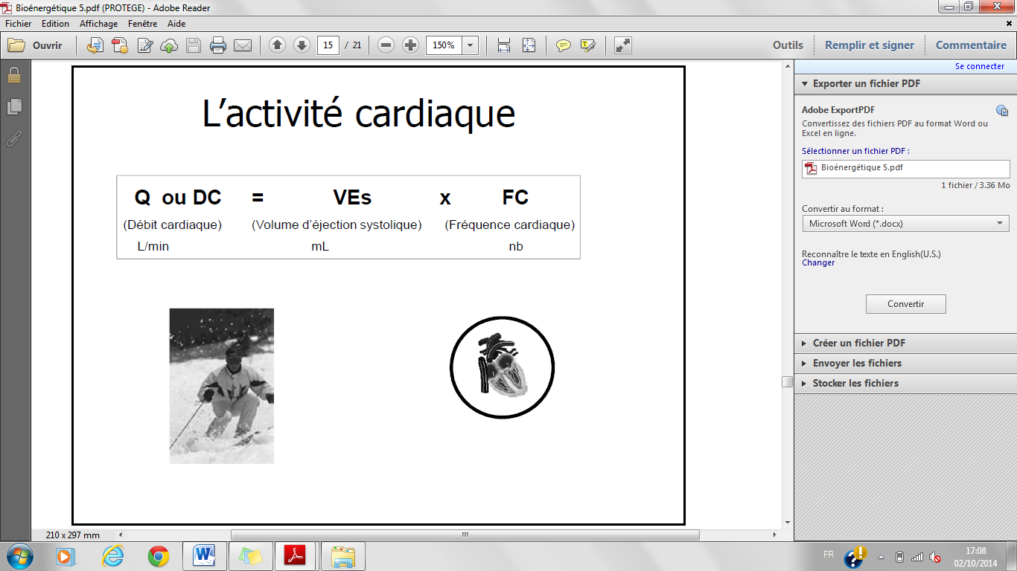

C’est le **nombre de litre de sang qui quitte le cœur par minute. Plus y’a de sang qui quitte le cœur par minute, plus le sang va vite.** Plus je suis jeune, plus la FC peut être élevée. Quand on a besoin d’amener beaucoup de sang donc beaucoup d’O2, le cœur bat plus fort.

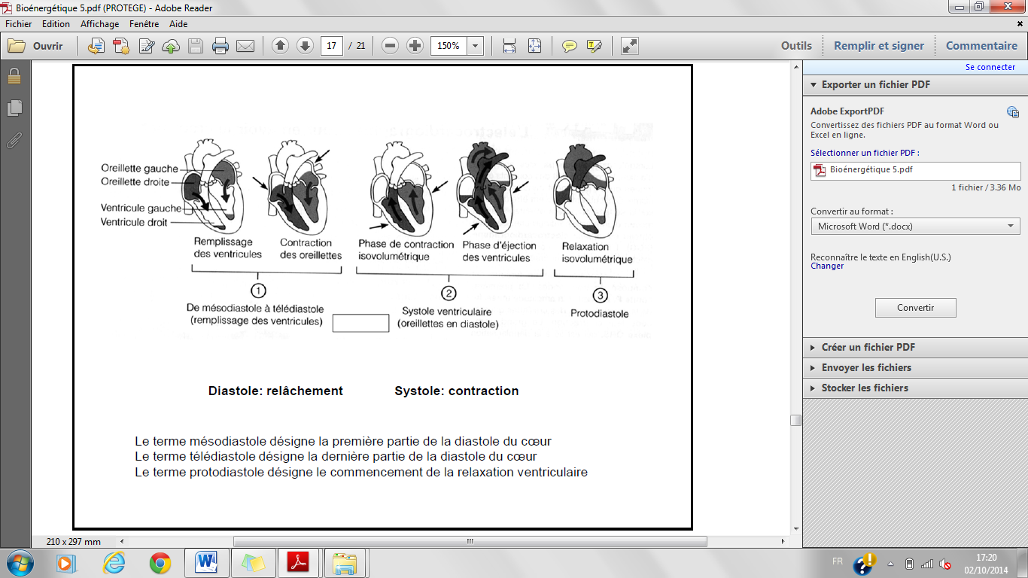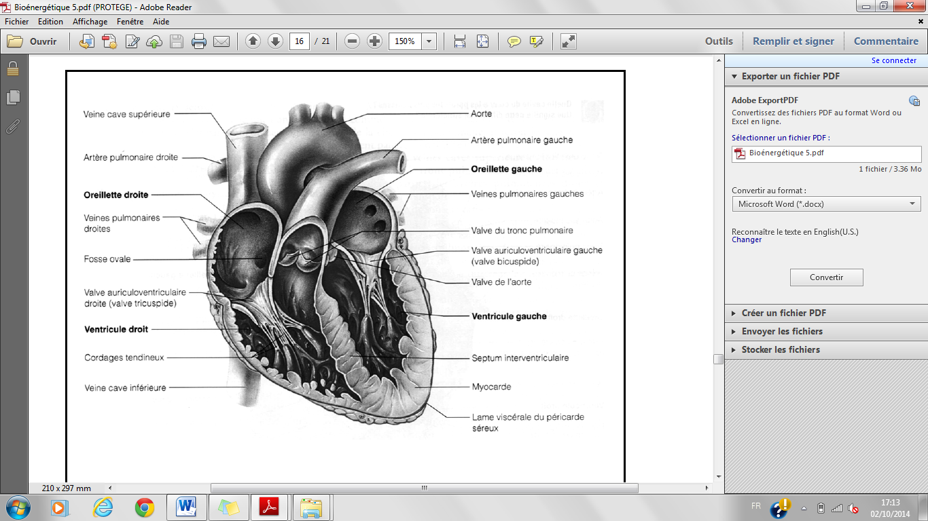

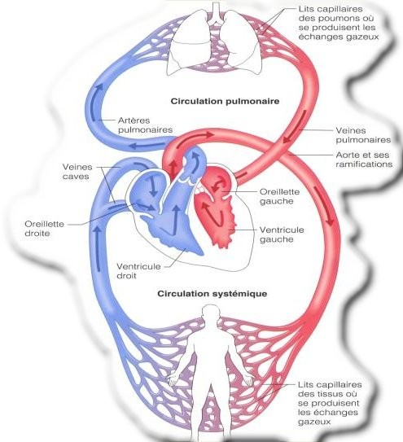

**Légende**  
**•** Sang riche en O2 et pauvre en CO2

**•** Sang riche en CO2 et pauvre en O2

**A SAVOIR +++**

1. **Les échanges gazeux au niveau cellulaire**

La différence entre les concentrations en O2 du sang artériel et du sang veineux s’appelle :

**La différence artério – veineuse en oxygène**

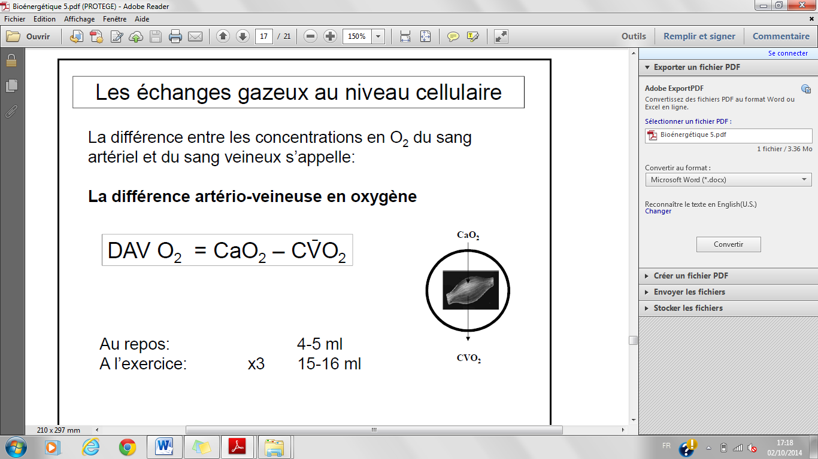

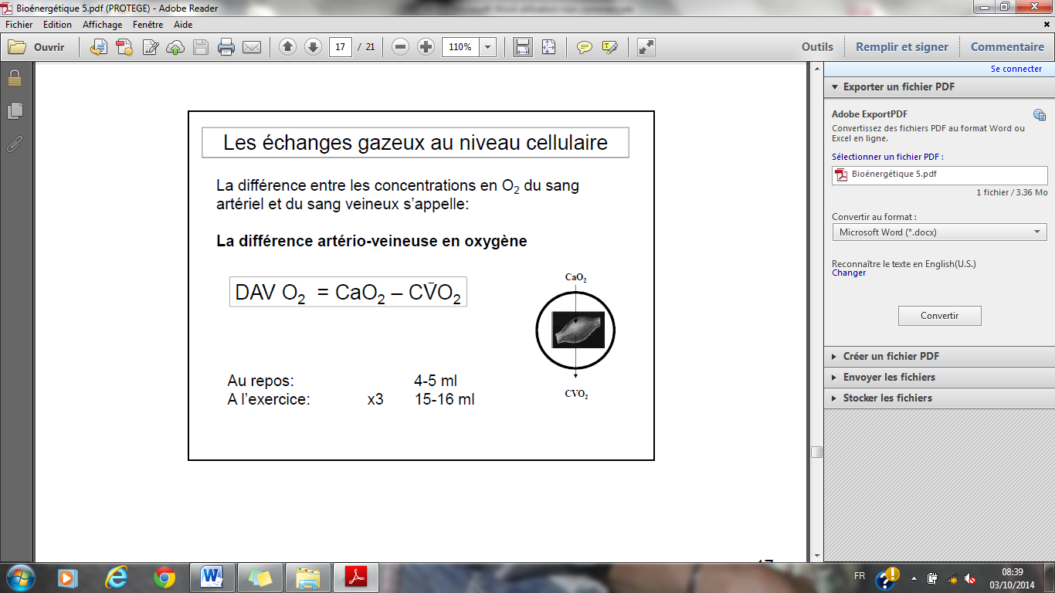Si on parle d’un muscle ça sera la cellule musculaire. Une artère amène le sang (rouge) et la veine éjecte le sang (bleu).

Cette équation permet de calculer ce que retient une cellule comme O2.

* Plus elle est élevée plus la cellule a capté en O2 et donc plus le muscle est performant.

**Equation de FICK**

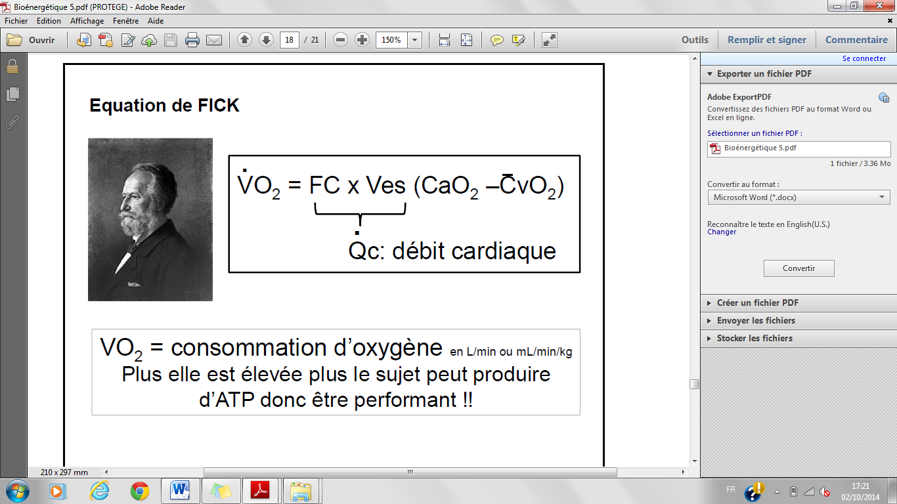

On peut le trouver : VO2 = Qc x DAVO2 ou FC x VEs x DAVO2

NB : Le meilleur sportif aura la plus haute VO2max. **Il faut améliorer VEs**. Plus la contraction est puissante plus la VEs est élevée. Pour avoir la VO2max, il faut la FCmax (*220 – âge*)

**VO2: Consommation d’oxygène *en L/min ou mL/min/kg*. ;   
Plus elle est élevée plus le sujet peut produire d’ATP donc** **être performant !!**

**Evolution de la consommation d’oxygène en fonction du temps et de l’intensité de l’exercice**

. 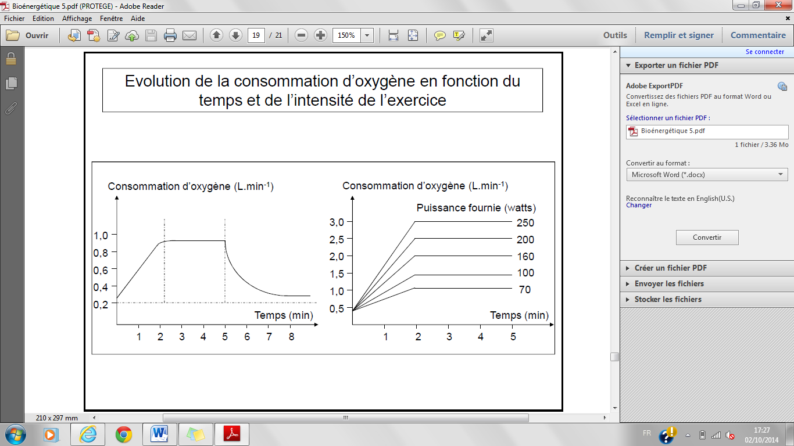

Plusieurs exercices possibles :

* Il faut faire un exercice qui doit fournir une puissance à 70Watts. La consommation d’oxygène est stable. Les personnes reviennent le lendemain et font le même exercice à 100Watts etc. Le problème c’est qu’il faut revenir tous les jours.
* On fait venir les gens une fois mais on augmente l’intensité toutes les 2 minutes On appelle ca un exercice croissant, par palier. C’est de plus en plus dur. Malgré le fait que l’intensité soit augmentée, la consommation d’O2 n’augmente plus, ce qui veut dire que la personne va tenir 2-3min seulement puis vva s’arrêter. On était à son maximum de sa consommation d’O2. Plus on est un sportif de haut niveau, plus il faut de pallier. Plus on est sédentaire plus les paliers vont arriver vite.